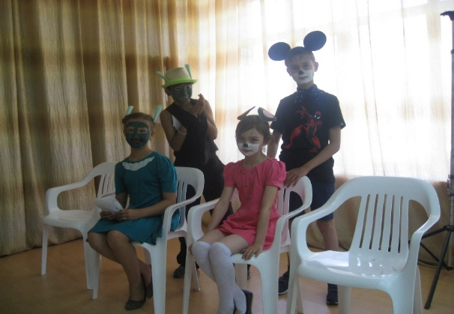**15 июня – День любви.**

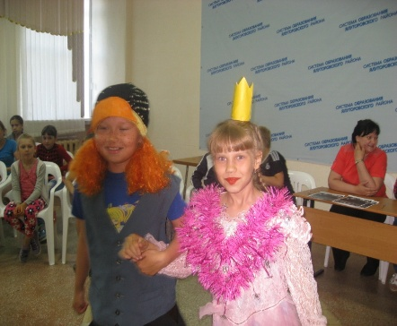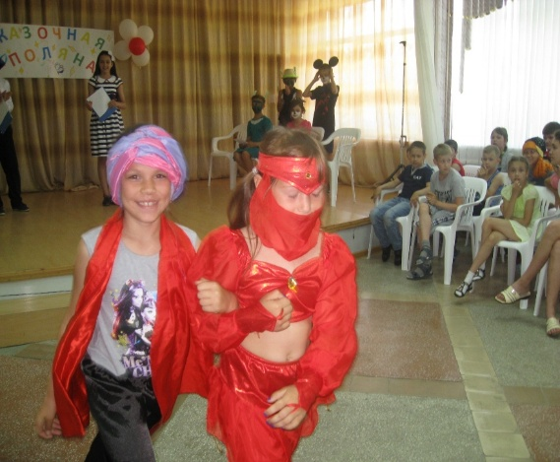Вот и наступил самый невероятный и феерический день. Именно в этот день ребята проявили свои чувства ко всем отдыхающим лагеря. Начинался день с праздничной линейки, на которой ребят поздравили с днем любви. Им вручили шкатулку с сердечками, на которых было написано имя тайного друга и именно этому человеку должны были пересылаться : письма, поздравления , подарки через почтальона «ЛЮБВИ».

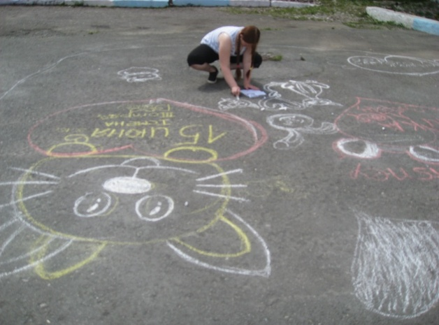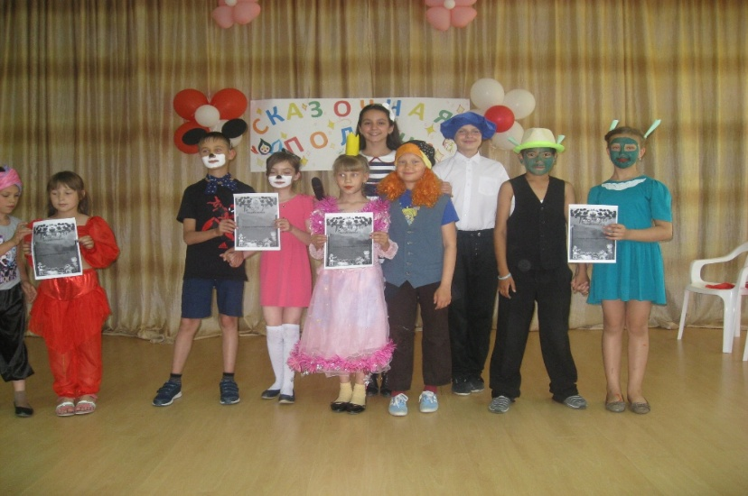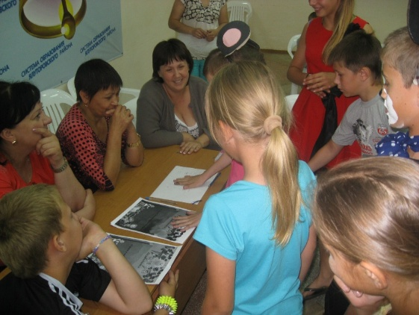В первой половине дня было проведено мероприятие под названием «Любовь с первого взгляда». С каждого отряда была выбрана пара , которая подготовила визитку и примерила на себе роль сказочного персонажа. Затем на сцене развернулась не шуточная борьба за внимание своей второй половины. Каждый конкурс для героев был, как очередное испытание. И в прохождении его участникам помогали отряды. В заключении конкурсной программы парам были вручены грамоты по номинациям. Все ребята остались довольны от полученных впечатлений.

Так же в этот день проходил конкурс рисунков на асфальте, в котором ребята приняли активное участие.

Лучшие рисунки были отмечены грамотами и сладкими призами.

